ENT-640066 - Adaptaciones Epoptes CDC para aulas con equipos de escritorio

Version 1
Fecha 28/02/23

1. Adaptaciones Epoptes CDC para aulas con equipos escritorio 3

Adaptaciones Epoptes CDC para aulas con equipos escritorio
En una segunda fase del proyecto hemos tenido que adecuar nuestro control de aula a los requerimientos que en el paso anterior fueron expuestos por el personal de Conselleria y que ahora recordamos:
- Las aulas dejan de tener servidores.
- Las aulas poseerán conexión wifi para los ordenadores.
- La versión de los ordenadores del aula/carro será Desktop.
- Los ordenadores del aula/carro serán siempre los mismos.
- Cada usuario tendrá su propio login del CDC, y cada usuario debe de ser controlable por el Epoptes.
- El ordenador del profesor será siempre el mismo dentro de ese aula/carro.
- Las aulas/carros tendrán una nomenclatura estándar, a partir del código de centro: 46XXXXXX-AUL01, 46XXXXXX-aul-02, …
- Los ordenadores del alumnado deberán de registrarse previamente para indicar a que aula/carro pertenecen según la nomenclatura estándar definida.
- Cuando un profesor acceda al Epoptes para tomar el control del aula/carro, deberá de seleccionarla en el desplegable.
- Si un profesor intenta tomar el control de un aula/carro ya bajo el control de otro profesor, será este último profesor quien se haga cargo del control del aula.
Esta lista de requisitos la hemos abordado en tres frentes diferentes:
- Desarrollo de un nuevo servicio en un servidor central genérico.
- Nuevo login del Epoptes, con selección del aula a controlar dentro del centro donde se esté.
- Nuevo registro de las maquinas clientes vía GUI y CLI.
Todas estos desarrollos han sido conceptuales puesto que actualmente aun carecemos de un servidor en Conselleria donde poder probar, aun no está claro desde Conselleria como vamos a obtener el código de centro y aún no esta claro cuantas aulas habrán por centro y como han de gestionarse.
Hecho estas aclaraciones detallamos en mayor medida cuales son las actuaciones que se han realizado:
- Desarrollo de un nuevo servicio en un servidor central genérico: Este desarrollo del servicio lo hemos llevado a cabo dentro de un servidor propio de nuestra empresa a modo de emular de la mejor manera posible el entorno que vamos a tener en Conselleria, es un nuevo servicio de N4D en la nube que nos permitirá tomar el control de los equipos del aula seleccionada y que estos tengan plena confianza en quien les toma el control para las actuaciones necesarias, como bloqueo de internet, bloqueo de pantalla, ejecución de comandos o bien toma de control de la pantalla.
- Nuevo login del Epoptes, con selección del aula a controlar dentro del centro donde se esté: En este momento hemos diseñado una nueva pantalla de Login y adecuado el código para su perfecta ejecución dentro del control de aula Epoptes. En esta nueva versión solo los profesores o administradores de la red podrán tomar el control de los equipos seleccionándolos por aulas dentro de un código de centro que les vendrá automáticamente obtenido, de esta manera nadie podrá tomar el control de aula de otro centro diferente a donde se está físicamente. Los equipos que pertenecerán al centro y a un aula determinada se gestionarán con otra herramienta alternativa de registro.
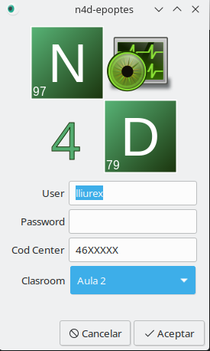
- Nuevo registro de las maquinas clientes vía GUI y CLI. Esta ha sido una de las actuaciones más importantes puesto que es la que va a registrar los equipos desktops del centro con su nueva identificación de código de centro y al aula a la que pertenecen, hemos desarrollado esta herramienta para que el código de centro se obtenga y se registre sin opción a poner el que uno desee y dentro de la seleccion de aulas, se muestra un listado y el equipo se añade a una de ellas.
En esta ocasión para facilitar el trabajo tanto del SAI como de los propios TIC de los centros, hemos desarrollado de manera paralela el registro de los equipos via GUI y CLI.
La GUI es una herramienta a la cual se accede desde el Zero-Center de LLiureX:
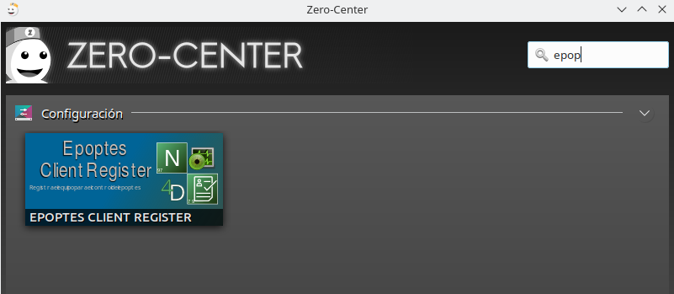
Una vez ejecutada por un administrador del equipo, podremos registrarla dentro del centro asociándola a un aula determinada.
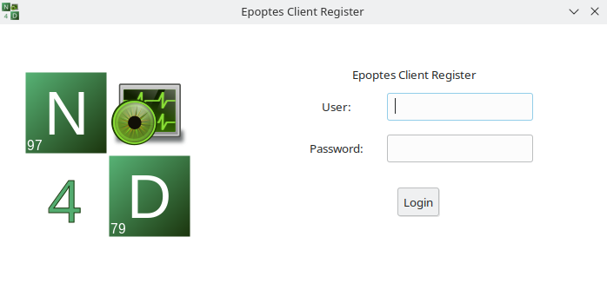
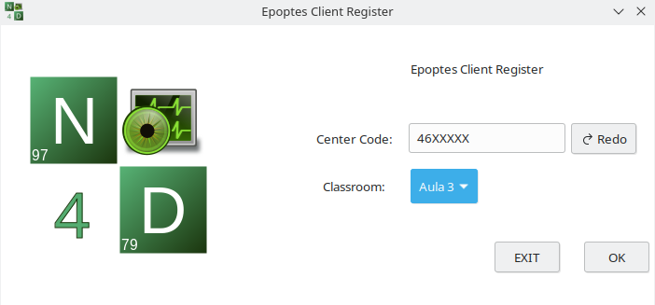
Inicialmente lo que hace la GUI es mostrar los valores que posee el equipo registrados por defecto pero nos permite actualizar estos por si un equipo cambia de centro o bien de aula, de ahí los botones que existen a tal efecto, uno para recuperar el nuevo valor del código de centro, eso si sin poder ser editado al gusto y otro para modificar el aula a la que pertenece.
Como hemos comentado la otra parte del desarrollo ha consistido en generar una CLI que a través de la terminal nos permita también el registro de las máquinas, por lo que el propio paquete epoptes-client-register lleva ambas soluciones:
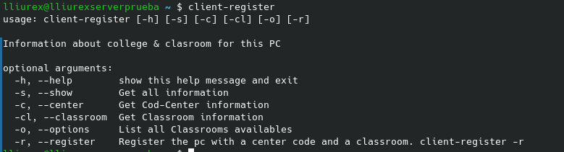
Tanto si no se ponen argumentos como si se indica con -h o –help, la cli muestra la ayuda. La mayoria de las opciones son para mostrar información de la máquina con respecto a su registro u opciones de registro, con lo que ahi no hará falta un usuario administrador. Pero para la parte de registro que se realiza mediante el argummento -r o –register si se requerirá ese usuario con privilegios, en ese momento nos indicará las aulas disponibles y con respecto al código de centro lo actualizará si este ha cambiado, si el proceso queremos calcelarlo es posible antes de realizar el registro sin modificar nada.
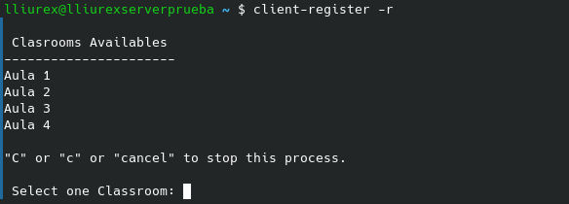
Con todos estos elementos la segunda fase queda terminada y se debería de pasar a la tercera fase donde las pruebas, próximos desarrollos y resolución de problemas deberían de ser en un entorno mucho mas próximo al que vamos a encontrar en los centros.
https://github.com/lliurex/epoptes-client-register

